https://arzamas.academy/
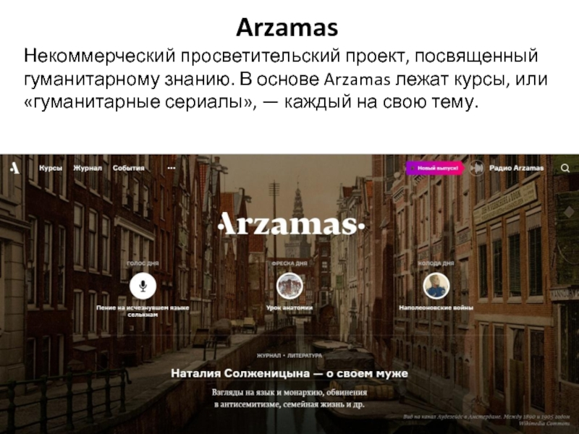
Arzamas
Просветительский проект, посвящённый истории культуры.Основа сайта - курсы по истории, литературе, искусству, философии, о культуре и человеке.
Здесь публикуются материалы о самом интересном из истории культуры. Здесь может быть всё что угодно. Как читать «Гарри Поттера»? Как смотреть мультфильмы Миядзаки? Что писали и рисовали на стенах древние люди? Это чтение на каждый день: шпаргалки, рекомендации, обзоры, списки, инструкции и кое-что другое.
Здесь создан большой проект для детей, видеоучебник, необычная игра, онлайн-представительства лучших музеев и университетов и даже «Идеальный телевизор».
Здесь можно найти всё, что нужно знать о больших и страшных темах: сначала идёт рассказ о самом главном в сногшибательном видео, затем можно погрузиться ещё глубже с помощью аудиолекций, а в конце предлагается закрепить материал через легкомысленный проверочный тест.

